《数据库系统原理》课程设计报告

项目名称：人力资源管理系统数据库设计
专 业： 计算机科学与技术
年 级：
姓 名：
学 号：
指导老师： （副教授）

2013年9月

摘 要
伴随着时代的进步，计算机已成为现代人不可或缺的生活必需品，对每个公司而言若采用一套行之有效的人力资源管理系统来管理企业员工的基本信息、考勤记录及工资的发放，会方便许多。以前单一的人工记录已经无法满足当下高速更替的员工流量。仅靠简单的查阅档案记录人员流动、个人考勤及最终的工资结算，不仅费时费力，而且极容易出错，往往是投入大量的人力物力却得不到满意的高效管理。为了便于企业员工的管理，需要有效的人力资源管理软件，减轻工作人员的工作量，方便工作人员对它的操作，提高管理的质量和水平，做到高效、智能化管理，达到提高企业员工的管理效率的目的。采用数据库技术生成的人力资源管理系统将会极大地方便员工对工资明细的了解并简化财务管理人员和考勤记录的劳动量，使工作人员从繁忙、复杂的工作进入到一个简单、高效的工作中。基于这个问题，开发了人力资源管理系统。实现了员工基本信息与工资考勤记录的高效性、有效性和及时性。本文通过作者设计和开发一个中小型人力资源管理系统的实践，阐述了人力资源管理系统软件中所应具有的基本功能、设计、实现。

关键字：员工考勤管理；人员管理；津贴结算

目 录
1．引言 1
2. 需求分析阶段 2
2.1 引言 2
2.2 需求分析阶段的目标与任务 2
2.2.1处理对象 2
2.2.2处理功能及要求 3
2.2.3.安全性和完整性要求 3
2.3 需求分析阶段成果 3
3 概念设计阶段 8
3.1 引言 8
3.2 任务与目标 8
3.3 阶段结果 8
4．逻辑设计阶段 12
4.1逻辑设计的任务和目标 12
4.2数据组织 12
4.2.1将E-R图转换为关系模型 12
4.2.2数据库模式定义 13
4.2.3 用户子模式定义 16
4.3数据处理 18
5．物理设计阶段 19
5.1物理设计阶段的目标与任务 19
5.2数据存储方面 19
5.3系统功能模块 19
5.3.1 员工基本信息的查询和更新模块 19
6．数据库实施阶段 20
6.1建立数据库、数据表、视图、索引 20
6.1.1 建立数据库 20
6.1.2 建立数据表 20
6.1.3 建立视图 22
6.1.4 建立索引 23
6.1.5 建立触发器 23
6.2数据入库 24
6.3创建各个功能的存储过程 24
7．系统调试和测试 25
8．设计心得 25
9．存在的问题及建议 25
致谢 26
参考文献 26
附录1 存储过程定义 27
附录2 数据查看和存储过程功能的验证 29
附录3 所有的SQL运行语句 31
附录4 系统的运行界面 37

1.引言
随着计算机的普及，现代化的各企业，不再单单依赖人工记录来实现员工的基本信息记录以及工资的结算，以往的单一检索已经不能满足当下人们的需求，无论是在公司人员流动上还是在最终的工资结算，过去传统的人工记录往往是投入大量的人力物力却得不到高效的管理效率，在信息量如此巨大的今天已趋于淘汰。
逐渐地随着计算机在社会各领域的广泛应用，大量繁杂的工作得以快速、高效的完成，使人们从繁重的劳动中解脱出来，提高了工作效率和工作量。在计算机应用的众多领域中，管理信息系统占据着十分重要的地位。以计算机科学和现代化的通信技术为基础，对某一组织或机构中有关管理的数据进行收集、处理，并输出有用信息，从而支持组织决策的系统，使大量的手工劳动自动完成，避免了因人工操作带来的各种错误。
在社会不断进步的同时，各企业对人力的利用及财务的支出要求更加合理化，此时若采用一套行之有效的人力资源管理系统来管理员工的基本信息、各项津贴及月工资结算会方便很多。为了便于员工的工资管理、考勤管理、公司部门管理以及缩短工资结算速度，减少财务人员的工作量，提高管理质量和水平，做到高效、智能化的管理，各企业仅需要一套有效的人力资源管理系统软件。系统以其系统性、全面性和技术手段的多样性和先进性、使用的安全性和稳定性以及应用的广泛性为其特点，性能优良，极大地减轻了人事布管理人员的工作强度，提高了人事管理工作的现代化水平。
本文以人力资源管理系统开发过程为背景，全文分为目录、需求分析、概要设计、逻辑设计、物理设计，以及系统的实现等全过程。在程序设计与调试上采用了自上而下，逐步细化，逐步完善的原则。采用结构化的功能模块设计系统功能，可读性好，易于扩充。基本功能全面，系统可读性高，易于维护、更新，安全性高。

2.需求分析阶段

2.1 引言
在当下信息社会的高科技，商品经济化的高利益驱使下，计算机的应用得以普及到经济和社会生活的各个层面。各行各业在日常经营管理各个方面走向规范化和网络化。以现代工具代替传统手工作业。无疑可以使管理更先进、更高效、更科学，信息交流更迅速。
作为计算机及网络应用的一部分，使用计算机对员工信息进行管理具有人工管理所无法比拟的优点。例如：检索迅速、保密性好，查找方便、存储量大、成本低等。这些优点能够极大地提高人力资源管理的效率，也是企业的科学化、正规化管理的重要条件。在系统设计之初，首先要对系统的现状进行分析。根据系统的目标、需求和功能制定选择一个较理想的系统实现方案，从而达到一个合理的优化系统。每个企业都需要对员工的考勤及工资的结算有一个明确的统计体系，最初由于企业中员工较少，人工管理比较方便和灵活，伴随着企业的扩大，人工管理已不能满足信息化的高速时代。
在构造系统时，首先从需求出发构造数据库表，然后再由数据库表结合需求划分系统功能模块。这样，就把一个大的系统分解成了几个小系统。这里把系统的层次划分为了员工基本信息表、员工录用信息表、工作考核信息表、实发工资工资标准信息表、工资计发信息表、用户信息表、考勤信息表、考勤考核信息表、部门信息表。能够实现以下功能：
①进行新旧员工信息修改以及删除；
②能够实现对员工基本信息的查询和编辑管理；
③能够进行考勤奖罚款功能；
④能够进行月工资信息的查询功能；

2.2 需求分析阶段的目标与任务

2.2.1处理对象
员工基本信息表：员工编号，姓名 ,性别，出生年月, 籍贯，民族，身份证号，政治面貌，所属部门编号，进入部门时间，职务代码，职称，起薪日，原单位，原职称，原 职务，毕业学校，毕业日期，学历，专业，外语，地址，电话，邮箱，在岗状态
员工录用信息表：签约合同号，员工编号，姓名，签约日期，到期日，合同类型，受聘 部门，受聘职务，聘用标志，备注
工作考核信息表：员工编号，考核日期，工作态度，工作业绩，业务水平，考核结论，备注
工资标准信息表：工资等级编号，等级名称，底薪，补贴，奖金，车补，房补，养老保险，医疗保险，住房公积金
工资计发信息表：自动编号，员工编号，工资等级编号，底薪，补贴，奖金，车补，房补，扣考核，加班费，代扣养老保险，代扣医疗保险，代扣住房公积金，税前小计，税率，应发工资，计发日期
用户信息表：用户编号，用户名称，用户类型，密码，权限，身份证号，地址，电话，邮箱
考勤信息表：自动编号，员工编号，考勤日期，考勤类型，考勤天数，备注
考勤考核信息表：自动编号，员工编号，出勤日期，奖励，惩罚，加班费，扣考核
职务信息表：职务代码，职务名称，工资等级，工资上限，工资下限，简介
部门信息表：部门代码，部门名称，领导姓名，地址，电话，简介

2.2.2处理功能及要求
1．能够存储一定数量的员工基本信息,并方便进行相应的员工数据操作和管理，主要包括：
1)员工的奖励、补贴及各款项的结合计算。
2)员工信息的多关键字检索查询。
2．能够对一定数量的员工、管理员进行相应的信息存储与管理，其中包括：
1)员工信息的登记、删除及修改。
2)管理员信息的增加、删除及修改。
3)员工资料的统计与查询。
3．能够提供一定的安全机制，提供数据信息授权访问，防止随意删改、查询。
4．对查询、统计的结果能够列表显示。

2.2.3.安全性和完整性要求
1） 安全性要求
系统安全性要求体现在数据库安全性、信息安全性和系统平台的安全性等方面。安全性先通过视图机制，不同的用户只能访问系统授权的视图，这样可提供系统数据一定程度上的安全性，再通过分配权限、设置权限级别来区别对待不同操作者对数据库的操作来提高数据库的安全性；系统平台的安全性体现在操作系统的安全性、计算机系统的安全性和网络体系的安全性等方面。
2） 完整性要求
系统完整性要求系统中数据的正确性以及相容性。可通过建立主、外键，使用check约束，或者通过使用触发器和级联更新。

2.3 需求分析阶段成果
2.3.1 体会与收获
通过本次实训学习，对于个人而言也是一次非常好的锻炼。让我对所学的一些软件内容有了更进一步的了解。实训期间的问题凸显出自身课业实践方面的不足，面对困难要迎难而上，勇敢面对。最终顺利完成了需求分析阶段的任务。
2.3.2 工资管理系统业务流程图：
第一层
系统时钟
管
理
员
人力
资源
管理
系统
员工
工资查询
工资发放情况
考勤信息
当前时间
管理请求信息
员工考勤信息
考勤信息
工资发放情况
员工分类管理
管理员
员工部门管理
员工信息管理
员工信息表
员工部门表
员工部门信息
员工录入信息
部门信息
部门信息
员工信息
2.3.3 工资管理系统数据字典
（a）数据项：系统涉及的数据项有76项
表1.1数据项列表
数据项编号 | 数据项名 | 数据项含义 | 与其它数据项的关系 | 存储结构 | 别名
DI-1 | staffID | 员工编号 |  | Char(8) | 编号
DI-2 | name | 姓名 |  | char(10) | 姓名
DI-3 | sex | 性别 |  | char(2) | 性别
DI-4 | birth | 出生年月 |  | datetime | 出生年月
DI-5 | birthplace | 籍贯 |  | nvarchar(50) | 籍贯
DI-6 | Nation | 民族 |  | nvarchar(50) | 民族
DI-7 | Identification | 身份证号 |  | Char(18) | 身份证号
DI-8 | political | 政治面貌 |  | Nvarchar(50) | 政治面貌
DI-9 | respectivedptid | 所属部门编号 |  | Char(4) | 所属部门编号
DI-10 | enterdptdate | 进入部门日期 |  | datetime | 进入部门日期
DI-11 | Dutyid | 职务代码 |  | Char(4) | 职务代码
DI-12 | title | 职称 |  | Nvarchar(50) | 职称
DI-13 | startpayDate | 起薪日 |  | datetime | 起薪日
DI-14 | originalEnterprise | 原单位 |  | Nvarchar(50) | 原单位
DI-15 | originalTitle | 原职称 |  | Nvarchar(50) | 原职称
DI-16 | originalDuty | 原职务 |  | Nvarchar(50) | 原职务
DI-17 | graduationSchool | 毕业学校 |  | Nvarchar(50) | 毕业学校
DI-18 | graduationDate | 毕业日期 |  | datetime | 毕业日期
DI-19 | schoolRecord | 学历 |  | Nvarchar(50) | 学历
DI-20 | major | 专业 |  | Nvarchar(50) | 专业
DI-21 | foreignLanguage | 外语 |  | Nvarchar(50) | 外语
DI-22 | address | 地址 |  | Nvarchar(50) | 地址
DI-23 | telphone | 电话 |  | Nvarchar(50) | 电话
DI-24 | email | 邮箱 |  | Nvarchar(50) | 邮箱
DI-25 | inpostType | 在岗状态 |  | char(8) | 在岗状态
DI-26 | signContractID | 签约合同号 |  | char(10) | 签约合同号
DI-27 | signDate | 签约日期 |  | datetime | 签约日期
DI-28 | contractDue | 到期日 |  | datetime | 到期日
DI-29 | contractType | 合同类型 |  | char(8) | 合同类型
DI-30 | hiredDepartment | 受聘部门 |  | Nvarchar(50) | 受聘部门
DI-31 | hiredDuty | 受聘职务 |  | Nvarchar(50) | 受聘职务
DI-32 | hiredSymbol | 聘用标志 |  | char(4) | 聘用标志
DI-33 | remark | 备注 |  | Text | 备注
DI-34 | 员工ID | 员工编号 | 同staffID | Char(8) | 员工编号
DI-35 | 考核日期 | 考核日期 |  | datetime | 考核日期
DI-36 | 工作态度 | 工作态度 |  | text | 工作态度
DI-37 | 工作业绩 | 工作业绩 |  | text | 工作业绩
DI-38 | 业务水平 | 业务水平 |  | text | 业务水平
DI-39 | 考核结论 | 考核结论 |  | text | 考核结论
DI-40 | wageScaleID | 工资等级编号 |  | char(4) | 工资等级编号
DI-41 | wageScaleName | 等级名称 |  | Nvarchar(50) | 等级名称
DI-42 | basicSalary | 底薪 |  | Float(8) | 底薪
DI-43 | subsidy | 补贴 |  | Float(8) | 补贴
DI-44 | bonus | 奖金 |  | Float(8) | 奖金
DI-45 | carSubsidy | 车补 |  | Float(8) | 车补
DI-46 | houseSubsidy | 房补 |  | Float(8) | 房补
DI-47 | pension | 养老保险 |  | Float(8) | 养老保险
DI-48 | medicalInsurance | 医疗保险 |  | Float(8) | 医疗保险
DI-49 | houseProvidentFund | 住房公积金 |  | Float(8) | 住房公积金
DI-50 | accountID | 自动编号 |  | numeric | 自动编号
DI-51 | deInspection | 扣考核 |  | Float(8) | 扣考核
DI-52 | overtimePay | 加班费 |  | Float(8) | 加班费
DI-53 | dePension | 代扣养老保险 |  | Float(8) | 代扣养老保险
DI-54 | deMedicalInsurance | 代扣医疗保险 |  | Float(8) | 代扣医疗保险
DI-55 | deHousePtFund | 代扣住房公积金 |  | Float(8) | 代扣住房公积
DI-56 | taxBefSubTotal | 税前小计 |  | Float(8) | 税前小计
DI-57 | incometax | 税率 |  | Float(8) | 税率
DI-58 | wage | 应发工资 |  | Float(8) | 应发工资
DI-59 | accountDate | 计发日期 |  | datetime | 计发日期
DI-60 | 用户ID | 用户编号 |  | char(10) | 用户编号
DI-61 | 用户名称 | 用户名称 |  | char(10) | 用户名称
DI-62 | 用户类型 | 用户类型 |  | Nvarchar(8) | 用户类型
DI-63 | 密码 | 密码 |  | char(10) | 密码
DI-64 | 权限 | 权限 |  | text | 权限
DI-65 | attendanceDate | 考勤日期 |  | datetime | 考勤日期
DI-66 | attendanceType | 考勤类型 |  | char(5) | 考勤类型
DI-67 | days | 考勤天数 |  | char(6) | 考勤天数
DI-68 | attendanceDate | 出勤日期 |  | datetime | 出勤日期
DI-69 | award | 奖励 |  | text | 奖励
DI-70 | punishment | 惩罚 |  | text | 惩罚
DI-71 | dutyName | 职务名称 |  | Nvarchar(50) | 职务名称
DI-72 | wageUpLimit | 工资上限 |  | Float(8) | 工资上限
DI-73 | wageDownLimit | 工资下限 |  | Float(8) | 工资下限
DI-74 | departmentID | 部门代码 |  | Char(4) | 部门代码
DI-75 | departmentName | 部门名称 |  | Nvarchar(50) | 部门名称
DI-76 | leaderName | 领导姓名 |  | Char(10) | 领导姓名
（b）数据结构：
表1.2数据结构列表
数据结构编号 | 数据结构名 | 数据结构含义 | 组成
DS-1 | 员工基本信息表 | 员工基本信息 | staffID,name,sex,birth,birthplace,Nation,Identification,political,respectivedptid,enterdptdate,Dutyid,title,startpayDate,originalEnterprise,originalTitle,originalDuty,graduationSchool,graduationDate,schoolRecord,major,foreignLanguage,address,telphone,email,inpostType
DS-2 | 员工录用信息表 | 录用信息 | signContractID,staffID,name,signDate,contractDue,contractType,hiredDepartment,hiredDuty,hiredSymbol,remark
DS-3 | 工作考核信息表 | 考核信息 | 员工ID,考核日期,工作态度,工作业绩,业务水平,考核结论，备注
DS-4 | 工资标准信息表 | 工资标准 | wageScaleID,wageScaleName,basicSalary,subsidy,bonus,carSubsidy,houseSubsidy,pension,medicalInsurance,houseProvidentFund
DS-5 | 工资计发信息表 | 工资计发信息 | accountID,staffID,wageScaleID,basicSalary,subsidy,bonus,carSubsidy,houseSubsidy,deInspection,overtimePay,dePension,deMedicalInsurance,deHousePtFund,,taxBefSubTotal,incometax,wage,accountDate
DS-6 | 用户信息表 | 用户信息 | 用户ID,用户名称,用户类型,密码, 权限，身份证号，住址，电话，邮箱
DS-7 | 考勤信息表 | 考勤信息 | accountID,staffID,attendanceDate,attendanceType,days
DS-8 | 考勤考核信息表 | 考勤考核信息 | accountID,staffID,attendanceDate,award,punishment, overtimePay, deInspection
DS-9 | 职务信息表 | 职务信息 | dutyID,dutyName,wageScaleID,wageUpLimit,wageDownLimit, introduction
DS-10 | 部门信息表 | 部门信息 | departmentID,departmentName,leaderName,address, telphone, introduction

3 概念设计阶段

3.1 引言
系统开发的总体目标是实现人力资源管理的系统化和自动化，缩短员工工资结算的等待时间，减轻工作人员的工作量，方便工作人员对它的操作，提高管理的质量和水平，做到高效、智能化管理，从而达到提高工资管理效率的目的。主要任务是对员工基本信息、管理员信息、员工津贴信息、考勤信息的基本的操作及外理。
概念设计阶段主要是将需求分析阶段得到的用户需求抽象为信息结构(概念模型)的过程,它是整个数据库设计的关键。

3.2 任务与目标
（1）选择中层数据流为切入点，通常选择实际系统中的子系统；
（2）设计分E-R图，即各子模块的E-R图；
（3）生成初步E-R图，通过合并方法，做到各子系统实体、属性、联系统一；
在本工资管理系统中，分析各层数据流图和数据字典，知道整个系统功能围绕“员工”、“考勤”和“津贴”的处理。根据实体与属性间的两条准则：①作为“属性”，不能再具有需要描述的性质。②“属性”不能与其他实体具有联系。

3.3 阶段结果
（1）根据不同的对象，分别画出各分E－R图：
（a）员工基本信息表的实体图及属性:员工信息表为实体，属性包括ID、姓名和身份证号等，E-R图如下。
职务代码
员工基本信息表
员工编号
电话
姓名
性别
出生年月
身份证号
籍贯

民族
政治面貌
所属部门编号
进入部门时间
原职务
原职称
原单位
职称
学历
地址
外语
专业
邮箱
毕业学校
在岗状态
毕业日期
起薪日

（b）员工录用信息表实体及属性：员工录用信息表为实体，属性包括姓名、合同类型和员工编号等，E-R图如下。
员工录用信息表
员工编号
签约合同号
合同类型
签约日期
受聘部门
聘用标志
姓名
备注
到期日
受聘职务
（c）工作考核信息表实体及属性：工作考核信息表为实体，属性包括员工编号、考核日期、业务水平、考核结论等，E-R图如下。
备注
工作考核信息表
员工编号
工作态度
业务水平金
考核结论
考核日期
工作业绩
（d）工资标准信息表实体及属性：工资标准信息表为实体，属性包括底薪、补贴、工资等级编号、等级名称和房补等，E-R图如下。
工资标准信息表
底薪
房补

奖金
等级名称金
工资等级编号
住房公积金
补贴
养老保险
医疗保险
车补
(e) 工资计发信息表实体及属性：工资计发信息表为实体，属性包括底薪、补贴、员工编号、车补和房补等，E-R图如下。
工资等级编号
工资计发信息表
房补

奖金
员工编号金
住房公积金
补贴
养老保险
医疗保险
车补
应发工资
加班费
扣考核
自动编号
底薪
代扣养老
代扣住房公积金
代扣医疗
税前小计
计发日期
税率

(f) 用户信息表实体及属性：用户信息表为实体，属性包括用户名称、用户类型、密码、身份证号和权限等，E-R图如下。
用户信息表
用户名称
权限

密码
用户编号金
邮箱
电话
住址
用户类型
身份证号
(g) 考勤信息表实体及属性：考勤信息表为实体，属性包括员工编号、考勤日期、考勤类型、考勤天数和备注等，E-R图如下。
考勤信息表
员工编号金
自动编号
考勤日期
考勤类型
考勤天数
备注
(h) 考勤考核信息表实体及属性：考勤考核信息表为实体，属性包括员工编号、奖励、出勤日期、扣考核和加班费等，E-R图如下。
考勤考核信息表
员工编号
惩罚

奖励
自动编号金
出勤日期
扣考核
加班费
（i）职务信息表实体及属性：职务信息表为实体，属性包括职务代码、职务名称、工资等级、工资上限和工资下限等，E-R图如下。
职务信息表
职务名称
职务代码
工资等级
工资下限
工资上限
简介
（j）部门信息表实体及属性：部门信息表为实体，属性包括部门名称、领导姓名、部门代码、地址和简介等，E-R图如下。
部门信息表
部门名称
部门代码
领导姓名
地址
电话
简介
（2）合并各分Ｅ－Ｒ图,消除属性冲突、命名冲突、结构冲突等三类冲突，得到初步E-R图，再消除不必要冗余，得到的基本E-R图如下所示：
员工
部门
属于
查询
发工资
工资标准信息表
工资计发表
计算
1
N
1
1
1
1
1
1
（3）各E－R图各实体的属性如下所示：
1、员工基本信息：（staffID、name、sex、birth、birthplace、Nation、Identification、political、respectivedptid、enterdptdate、Dutyid、title、startpayDate、originalEnterprise、originalTitle、originalDuty、graduationSchool、graduationDate、schoolRecord、major、foreignLanguage、address、telphone、email、inpostType）
2、员工录用信息表：（signContractID、 staffID、name、signDate、contractDue、contractType、hiredDepartment、hiredDuty、hiredSymbol、remark）
3、工作考核信息表：（员工ID、考核日期、工作态度、工作业绩、业务水平、考核结论、备注）
4、工资标准信息表：（wageScaleID、wageScaleName、basicSalary、subsidy、bonus、carSubsidy、medicalInsurance、houseProvidentFund、houseSubsidy、pension）
5、工资计发信息表：（ accountID、staffID、wageScaleID、basicSalary、subsidy、bonus、carSubsidy、houseSubsidy、deInspection、overtimePay、dePension、deMedicalInsurance、deHousePtFund、、taxBefSubTotal、incometax、wage、accountDate）
6、用户信息表：（用户ID、用户名称、用户类型、密码、 权限、身份证号、住址、电话、邮箱）
7、考勤信息表：（accountID、staffID、attendanceDate、attendanceType、days、remark）
8、考勤考核信息表：（accountID、staffID、attendanceDate、award、punishment、 overtimePay、 deInspection）
9、职务信息表：（dutyID、dutyName、 wageScaleID、wageUpLimit、wageDownLimit、 introduction）
10、部门信息表：（departmentID、departmentName、leaderName、address、 telphone、 introduction）

4．逻辑设计阶段

4.1逻辑设计的任务和目标
以上的概念设计阶段是独立于任何一种数据模型的，但是逻辑设计阶段就与选用的DBMS产品发生关系了，系统逻辑设计的任务就是将概念设计阶段设计好的基本E-R图转换为选用DBMS产品所支持的数据模型相符合的逻辑结构。具体内容包括数据组织（将E-R图转换成关系模型、模型优化、数据库模式定义、用户子模式设计）、数据处理（画出系统功能模块图）两大任务。

4.2数据组织

4.2.1将E-R图转换为关系模型
实体型转换为关系模式。实体的属性就是关系的属性，实体的码就是关系的码。对于实体间的联系则有以下不同的情况：
具有相同码的关系模式可合并。
具体的基本E-R图向关系模型的转化如下：
1）员工基本信息：（staffID、name、sex、birth、birthplace、Nation、Identification、political、respectivedptid、enterdptdate、Dutyid、title、startpayDate、originalEnterprise、originalTitle、originalDuty、graduationSchool、graduationDate、schoolRecord、major、foreignLanguage、address、telphone、email、inpostType）；
2）员工录用信息表：（signContractID、 staffID、name、signDate、contractDue、contractType、hiredDepartment、hiredDuty、hiredSymbol、remark）；
3）工作考核信息表：（员工ID、考核日期、工作态度、工作业绩、业务水平、考核结论、备注）；
4）工资标准信息表：（wageScaleID、wageScaleName、basicSalary、subsidy、bonus、carSubsidy、houseSubsidy、pension、medicalInsurance、houseProvidentFund）；
5）工资计发信息表：（ accountID、staffID、wageScaleID、basicSalary、subsidy、bonus、carSubsidy、houseSubsidy、deInspection、overtimePay、dePension、deMedicalInsurance、deHousePtFund、、taxBefSubTotal、incometax、wage、accountDate）
6）用户信息表：（用户ID、用户名称、用户类型、密码、 权限、身份证号、住址、电话、邮箱）
7） 考勤信息表：（accountID、staffID、 attendanceDate、attendanceType、days、remark）
8）考勤考核信息表：（accountID、staffID、 attendanceDate、award、punishment、 overtimePay、 deInspection）
9）职务信息表：（dutyID、dutyName、wageScaleID、wageUpLimit、wageDownLimit、 introduction）
10）部门信息表：（departmentID、departmentName、leaderName、address、telphone、 introduction）；
（注：标有直线下划线的为主属性，标有波浪线下划线的是外键属性，主属性与外键属性一起构成主码）

4.2.2数据库模式定义
表2.1员工基本信息表
列名 | 数据类型 | 长度 | 主键或外键 | 字段值约束 | 对应中文属性名
staffID | Char | 8 | 主键 | 不为空 | 员工编号
Name | char | 10 |  | 不为空 | 姓名
Sex | char | 2 |  | 不为空 | 性别
Birth | datetime |  |  |  | 出生年月
Birthplace | nvarchar | 50 |  |  | 籍贯
Nation | nvarchar | 50 |  |  | 民族
Identification | Char | 18 |  | 不为空 | 身份证号
Political | Nvarchar | 50 |  |  | 政治面貌
respectivedptid | Char | 4 |  |  | 所属部门编号
enterdptdate | datetime |  |  | 不为空 | 进入部门日期
Dutyid | Char | 4 | 外键 | 不为空 | 职务代码
Title | Nvarchar | 50 |  |  | 职称
startpayDate | datetime |  |  |  | 起薪日
originalEnterpris | Nvarchar | 50 |  |  | 原单位
originalTitle | Nvarchar | 50 |  |  | 原职称
originalDuty | Nvarchar | 50 |  |  | 原职务
graduationSchool | Nvarchar | 50 |  |  | 毕业学校
graduationDate | datetime |  |  |  | 毕业日期
schoolRecord | Nvarchar | 50 |  |  | 学历
Major | Nvarchar | 50 |  |  | 专业
foreignLanguage | Nvarchar | 50 |  |  | 外语
Address | Nvarchar | 50 |  |  | 地址
Telphone | Nvarchar | 50 |  |  | 电话
Email | Nvarchar | 50 |  |  | 邮箱
inpostType | char | 8 |  | 不为空 | 在岗状态
表2.2员工录用信息表
列名 | 数据类型 | 长度 | 主键或外键 | 字段值约束 | 对应中文属性名
signContractID | char | 10 | 主键 | 不为空 | 签约合同号
staffID | Char | 8 | 外键 | 不为空 | 员工编号
Name | char | 10 |  | 不为空 | 姓名
signDate | datetime |  |  | 不为空 | 签约日期
contractDue | datetime |  |  | 不为空 | 到期日
contractType | char | 8 |  | 不为空 | 合同类型
hiredDepartment | Nvarchar | 50 |  | 不为空 | 受聘部门
hiredDuty | Nvarchar | 50 |  | 不为空 | 受聘职务
hiredSymbol | char | 4 |  | 不为空 | 聘用标志
remark | Text |  |  |  | 备注
表2.3工作考核信息表
列名 | 数据类型 | 长度 | 主键或外键 | 字段值约束 | 对应中文属性名
员工ID | Char | 8 | 主键 | 不为空 | 员工编号
考核日期 | datetime |  |  | 不为空 | 考核日期
工作态度 | text |  |  |  | 工作态度
工作业绩 | text |  |  |  | 工作业绩
业务水平 | text |  |  |  | 业务水平
考核结论 | text |  |  |  | 考核结论
备注 | text |  |  |  | 备注
表2.4工资标准信息表
列名 | 数据类型 | 长度 | 主键或外键 | 字段值约束 | 对应中文属性名
wageScaleID | char | 4 | 主键 | 不为空 | 工资等级编号
wageScaleName | Nvarchar | 50 |  | 不为空 | 等级名称
basicSalary | Float | 8 |  | 不为空 | 底薪
subsidy | Float | 8 |  |  | 补贴
bonus | Float | 8 |  |  | 奖金
carSubsidy | Float | 8 |  |  | 车补
houseSubsidy | Float | 8 |  |  | 房补
pension | Float | 8 |  |  | 养老保险
medicalInsurance | Float | 8 |  |  | 医疗保险
houseProvidentFun | Float | 8 |  |  | 住房公积金
表2.5工资计发信息表
列名 | 数据类型 | 长度 | 主键或外键 | 字段值约束 | 对应中文属性名
accountID | numeric |  | 主键 | 不为空 | 自动编号
staffID | Char | 8 | 外键 | 不为空 | 员工编号
wageScaleID | char | 4 | 外键 | 不为空 | 工资等级编号
basicSalary | Float | 8 |  | 不为空 | 底薪
Subsidy | Float | 8 |  |  | 补贴
Bonus | Float | 8 |  |  | 奖金
carSubsidy | Float | 8 |  |  | 车补
houseSubsidy | Float | 8 |  |  | 房补
deInspection | Float | 8 |  |  | 扣考核
overtimePay | Float | 8 |  |  | 加班费
dePension | Float | 8 |  |  | 代扣养老保险
deMedicalInsurance | Float | 8 |  |  | 代扣医疗保险
deHousePtFund | Float | 8 |  |  | 代扣住房公积金
taxBefSubTotal | Float | 8 |  |  | 税前小计
Incometax | Float | 8 |  |  | 税率
Wage | Float | 8 |  |  | 应发工资
accountDate | Datetime |  |  | 不为空 | 计发日期
表2.6用户信息表
列名 | 数据类型 | 长度 | 主键或外键 | 字段值约束 | 对应中文属性名
用户ID | char | 10 | 主键 | 不为空 | 用户ID
用户名称 | char | 10 |  | 不为空 | 用户名称
用户类型 | Nvarchar | 8 |  | 不为空 | 用户类型
密码 | char | 10 |  |  | 密码
权限 | text |  |  |  | 权限
身份证号 | Char | 18 |  |  | 身份证号
住址 | Nvarchar | 50 |  |  | 住址
电话 | Nvarchar | 50 |  |  | 电话
邮箱 | Nvarchar | 50 |  |  | 邮箱
表2.7考勤信息表
列名 | 数据类型 | 长度 | 主键或外键 | 字段值约束 | 对应中文属性名
accountID | numeric |  | 主键 | 不为空 | 自动编号
staffID | char | 8 | 外键 | 不为空 | 员工编号
attendanceDate | datetime |  |  | 不为空 | 考勤日期
attendanceType | Nvarchar | 50 |  | 不为空 | 考勤类型
days | char | 6 |  | 不为空 | 考勤天数
remark | text |  |  | 不为空 | 备注
表2.8考勤考核信息表
列名 | 数据类型 | 长度 | 主键或外键 | 字段值约束 | 对应中文属性名
accountID | numeric |  | 主键 | 不为空 | 自动编号
staffID | char | 8 | 外键 | 不为空 | 员工编号
attendanceDate | datetime |  |  | 不为空 | 出勤日期
award | Text |  |  | 不为空 | 奖励
punishment | text |  |  | 不为空 | 惩罚
overtimePay | Float | 8 |  | 不为空 | 加班费
deInspection | Float | 8 |  |  | 扣考核
表2.9职务信息表
列名 | 数据类型 | 长度 | 主键或外键 | 字段值约束 | 对应中文属性名
dutyID | char | 4 | 主键 | 不为空 | 职务代码
dutyName | Nvarchar | 50 |  | 不为空 | 职务名称
wageScaleID | char | 4 |  | 不为空 | 工资等级
wageUpLimit | Float | 8 |  | 不为空 | 工资上限
wageDownLimit | Float | 8 |  | 不为空 | 工资下限
introduction | Text |  |  |  | 简介
表2.10部门信息表
列名 | 数据类型 | 长度 | 主键或外键 | 字段值约束 | 对应中文属性名
departmentID | Char | 4 | 主键 | 不为空 | 部门代码
departmentName | Nvarchar | 50 |  | 不为空 | 部门名称
leaderName | Char | 10 |  | 不为空 | 领导姓名
address | Nvarchar | 50 |  |  | 住址
telphone | Nvarchar | 50 |  |  | 电话
introduction | text |  |  | 不为空 | 简介

4.2.3 用户子模式定义
表2.11用户子模式定义
编号 | 用户子模式(View) | 作用(共性：提供数据保密和安全保护机制)
V－1 | workersView | 便于查询和修改员工的基本信息
V－2 | attendanceView | 方便员工考勤信息的查询、更新
V－3 | wageView | 便于工资清单信息的查询
表2.12员工基本信息视图
列名 | 数据类型 | 可否为空 | 说明
staffID | Char | 不为空 | 员工编号
name | char | 不为空 | 姓名
sex | char | 不为空 | 性别
birth | datetime |  | 出生年月
birthplace | nvarchar |  | 籍贯
Nation | nvarchar |  | 民族
Identification | Char | 不为空 | 身份证号
political | Nvarchar |  | 政治面貌
respectivedptid | Char |  | 所属部门编号
enterdptdate | datetime | 不为空 | 进入部门日期
Dutyid | Char | 不为空 | 职务代码
title | Nvarchar |  | 职称
startpayDate | datetime |  | 起薪日
originalEnterprise | Nvarchar |  | 原单位
originalTitle | Nvarchar |  | 原职称
originalDuty | Nvarchar |  | 原职务
graduationSchool | Nvarchar |  | 毕业学校
graduationDate | datetime |  | 毕业日期
schoolRecord | Nvarchar |  | 学历
major | Nvarchar |  | 专业
foreignLanguage | Nvarchar |  | 外语
address | Nvarchar |  | 地址
telphone | Nvarchar |  | 电话
email | Nvarchar |  | 邮箱
inpostType | char | 不为空 | 在岗状态
表2.13考勤信息视图
列名 | 数据类型 | 可否为空 | 说明
accountID | numeric | 不为空 | 自动编号
staffID | char | 不为空 | 员工编号
attendanceDate | datetime | 不为空 | 考勤日期
attendanceType | Nvarchar | 不为空 | 考勤类型
days | char | 不为空 | 考勤天数
remark | text | 不为空 | 备注
表2.14工资计发表信息视图
列名 | 数据类型 | 可否为空 | 说明
accountID | numeric | 不为空 | 自动编号
staffID | Char | 不为空 | 员工编号
wageScaleID | char | 不为空 | 工资等级编号
basicSalary | Float | 不为空 | 底薪
Subsidy | Float | 不为空 | 补贴
Bonus | Float | 不为空 | 奖金
carSubsidy | Float | 不为空 | 车补
houseSubsidy | Float | 不为空 | 房补
deInspection | Float |  | 扣考核
overtimePay | Float |  | 加班费
dePension | Float |  | 代扣养老保险
deMedicalInsurance | Float |  | 代扣医疗保险
deHousePtFund | Float |  | 代扣住房公积金
taxBefSubTotal | Float |  | 税前小计
Incometax | Float |  | 税率
Wage | Float |  | 应发工资
accountDate | Datetime | 不为空 | 计发日期

4.3数据处理
系统功能模块图：
人力资源管理系统
系统维护
退出
员工信息管理
考勤管理
查询
发放
考勤分析
初始化
退出系统
重新登录
关于
管理员管理
布局规划
设置
数据库分析
综合分析
发放管理
分析总结
系统管理
基本信息
部门管理
图4.1系统功能模块

5．物理设计阶段

5.1物理设计阶段的目标与任务
数据库的物理设计就是为逻辑数据模型选取一个最合适应用要求的物理结构的过程，在这个阶段中要完成两大任务：
（1）确定数据库的物理结构，在关系数据库中主要是存取方法和存储结构；
（2）对物理结构进行评价，评价的重点是时间和空间效率。

5.2数据存储方面
为数据库中各基本表建立的索引如下：
- 由于员工基本信息表，考勤信息表的主码经常在查询条件和连接操作的连接条件中出现，且它们的值唯一，在两个属性上建立唯一性索引；
- 工资计发信息表的一属性wagescaleid、staffid，经常在查询条件中出现，考虑在其之上建立聚簇索引；

5.3系统功能模块

5.3.1 员工基本信息的查询和更新模块
将实现对员工基本信息的查询和更新（修改、添加、删除）操作，用于员工入职，辞职，以及更改员工信息的情况，具体的功能模块图如下：
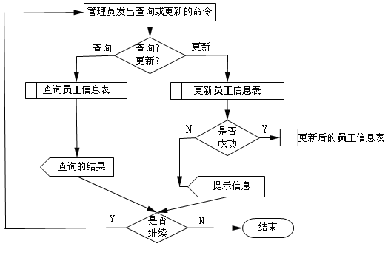

6．数据库实施阶段

6.1建立数据库、数据表、视图、索引

6.1.1 建立工资管理系统数据库
create database 人力资源管理系统数据库;

6.1.2 建立数据表
（1）员工基本信息表的建立：
use人力资源管理系统数据库
create table 员工基本信息
(staffID char(8) not null primary key,
Name char(10) not null,
Sex char(2) not null,
Birth datetime,
Birthplace nvarchar(50),
Nation nvarchar(50) not null,
Identification char(18) not null,
Political nvarchar(50),
Respectivedptid nvarchar(50),
Enterdptdate datetime not null,
Dutyid char(4) not null,
Title nvarchar(50),
startpayDate datetime,
originalEnterprise nvarchar(50),
originalTitle nvarchar(50),
originalDuty nvarchar(50),
graduationSchool nvarchar(50),
graduationDate nvarchar(50),
schoolRecord nvarchar(50),
major nvarchar(50),
foreignLanguage nvarchar(50),
address nvarchar(50),
telphone nvarchar(50),
email nvarchar(50),
inpostType char(4) )
（2）员工录用信息表：
use 人力资源管理系统数据库
create table 员工录用信息表
(signContractID char(10) not null primary key,
staffID char(8) not null,
name char(10) not null,
signDate datetime not null,
contractDue datetime not null,
contractType char(8) not null,
hiredDepartment nvarchar(50) not null,
hiredDuty nvarchar(50) not null,
hiredSymbol char(4) not null,
remark text)
（3）工作考核信息表：
Use 人力资源管理系统数据库
Create table 工作考核信息表
(员工ID char(8) not null primary key,
考核日期 datetime not null,
工作态度 text,
工作业绩 text,
业务水平 text,
考核结论 text,
备注 text )
（4）工资标准信息表：
use 人力资源管理系统数据库
create table 工资标准信息表
(wageScaleID char(4) not null primary key,
wageScaleName nvarchar(50) not null,
basicSalary float(8) not null,
subsidy float(8),
bonus float(8),
carSubsidy float(8),
medicalInsurance float(8),
houseProvidentFund float(8),
houseSubsidy float(8))
（5）工资计发信息表:
use 人力资源管理系统数据库
create table 工资计发信息表
（accountID numeric not null primary key,
staffID char(8) not null,
wageScaleID char(4) not null,
basicSalary float(8) not null,
subsidy float(8),
bonus float(8),
carSubsidy float(8),
houseSubsidy float(8),
deInspection float(8)
overtimePay float(8),
dePension float(8),
deMedicalInsurance float(8),
deHousePtFund float(8),
taxBefSubTotal float(8),
incometax float(8),
wage float(8),
accountDate datetime not null）
（6）用户信息表：
use 人力资源管理系统数据库
create table 用户信息表
（用户ID char(10) not null primary key,
用户名称 char(6) not null,
用户类型 nvarchar(8) not null,
密码 char(10),
权限 text,
身份证号 char(18),
住址 nvarchar(50),
电话 nvarchar(50),
邮箱 nvarchar(50)）
（7）考勤信息表：
use 人力资源管理系统数据库
create table 考勤信息表
（accountID numeric not null primary key,
staffID char(8) not null,
attendanceDate datetime not null,
attendanceType nvarchar(50) not null,
days int not null,
remark text not null）
（8）考勤考核信息表：
use 人力资源管理系统数据库
create table 考勤考核信息表
（accountID numeric not null primary key,
staffID char(8) not null,
attendanceDate datetime not null,
award text,
punishment text,
overtimePay float(8),
deInspection float(8),）
（9）职务信息表：
use 人力资源管理系统数据库
create table 职务信息表：
（dutyID char(4) not null primary key,
dutyName nvarchar(50) not null,
wageScaleID char(4) not null,
wageUpLimit float（8） not null,
wageDownLimit float（8） not null,
introduction text）
（10）部门信息表：
use 人力资源管理系统数据库
create table 部门信息表
（departmentID char(4) not null primary key,
departmentName nvarchar(50) not null,
leaderName char(10) not null,
address nvarchar(50),
telphone nvarchar(50),
introduction text not null）

6.1.3 建立视图
（1）用于查询员工基本信息的视图定义如下：
USE 人力资源管理系统数据库
GO
CREATE VIEW workersview (员工编号，姓名 ,性别，出生年月, 籍贯，民族，身份证号,政治面貌，所属部门编号，进入部门时间，职务代码，职称，起薪日，原单位，原职称，原职务，毕业学校，毕业日期，学历，专业，外语，地址，电话，邮箱，在岗状态)
AS
SELECT staffID，name，sex，birth，birthplace，Nation，Identification，political，respectivedptid，enterdptdate，Dutyid，title，startpayDate，originalEnterprise，originalTitle，originalDuty，graduationSchool，graduationDate，schoolRecord，major，foreignLanguage，address，telphone，email，inpostType
From 员工基本信息表
（2）用于查询员工工资计发信息的视图定义如下：
USE 人力资源管理系统数据库
GO
CREATE VIEW wageview (自动编号，员工编号，工资等级编号，底薪，补贴，奖金，车补，房补，扣考核，加班费，代扣养老保险，代扣医疗保险，代扣住房公积金，税前小计，税率，应发工资，计发日期)
As
SELECT accountID，staffID，wageScaleID，basicSalary，subsidy，bonus，carSubsidy，houseSubsidy，deInspection，overtimePay，dePension，deMedicalInsurance，deHousePtFund，taxBefSubTotal，incometax，wage，accountDate
From 工资计发信息表

6.1.4 建立索引
USE 人力资源管理系统数据库
GO
CREATE UNIQUE INDEX 默认索引 ON工资计发信息表(wagescaleid)
USE 人力资源管理系统数据库
GO
CREATE INDEX 复合索引 ON 工资计发信息表(staffid,wagescaleid)
USE 人力资源管理系统数据库
GO
CREATE INDEX 复合索引 ON 员工基本信息表(staffID、name)
USE 人力资源管理系统数据库
GO
CREATE INDEX 唯一性索引 ON 员工基本信息表(staffID)

6.1.5 建立触发器
当删除员工基本信息表中某一员工信息时，触发工资计发信息表，删除相应的记录
create trigger workers_delete
on 员工基本信息表
for delete
as
delete 工资计发信息表
from deleted
where 工资计发信息表. staffID =deleted. staffID

6.2数据入库
系统包括员工基本信息管理、部门信息管理、考勤信息管理、工资计发信息管理、工资标准信息管理等五大功能模块，共有10张基本表,采用事先在Excel中录入数据,然后使用SQL Server 2000数据导入/导出向导功能,直接将数据导入到相应的基本表中。

6.3创建各个功能的存储过程
系统共创建了7个存储过程，具体列表如下：
表3.1创建的存储过程列表：
编号 | 存储过程名称 | 定义 | 作用
P-1 | workers_Insert | 详见附录1-1 | 在员工基本信息表中插入一元组
P-2 | department_Insert | 详见附录1-2 | 在部门信息表中插入一元组
P-3 | kq_Insert | 详见附录1-3 | 在考核信息表中插入一元组
P-4 | Zw_Insert | 详见附录1-4 | 在职务信息表中插入一元组
P-5 | Delete_workers | 详见附录1-5 | 从员工基本信息表中删除一元组
P-6 | Delete_ department | 详见附录1-6 | 从部门信息表中删除一元组
P-7 | Query_workers_M | 详见附录1-7 | 管理员在员工基本信息表中查询员工
（其它表的查询、修改、删除与以上各表的存储过程定义大致相同，这里不再具体列出）

7．系统调试和测试
对该工资管理系统进行测试，验证每个功能是否符合要求，具体的测试如下：
（1）通过视图查看各个基本表和视图中的数据；
（2）检测各个存储过程的功能；
（3）系统的运等界面检测；
（4）通过视图实现数据库信息的添加、删除、修改。

8．设计心得
此次课程设计使我巩固了系统设计的整体步骤。在实现系统的设计时需要按照需求分析、概念设计、逻辑设计、物理设计、数据库的实施及调试测试六大步骤执行。其中，让我感触最深的是需求分析阶段，在这个阶段，必须对所要设计的系统有总体的构思和了解，明确自己要做什么，要实现什么功能，并且要结合实际进行相关的调查，不能凭空想象，这样会在后续的工作中遇到很多的问题。这次课程设计加深了我对数据库系统概论相关知识和SQL SERVER相关功能的理解。例如对建立基本表、视图、索引、存储过程、触发器等。在解决遇到的各种问题的过程中，我学到了很多新的知识。进一步掌握了相关的SQL语句方面的知识。不但纠正了以前的错误认识和理解，而且学会了建立存储过程和触发器。通过查阅资料，我还明白了存储过程是编译后放在服务器端的程序，它可以被别的模块调用，且不需要重新编译，这样就大大减轻了客户端的负担，且有效的提高了系统执行的效率。当然，在实习的过程中也存在一些问题，好在通过与同学间的探讨得以解决。

9．存在的问题及建议
我觉得需求分析阶段在整个系统设计中是致关重要的，但由于我是第一次做这样的系统设计，都不是很熟悉需求分析的主要方法和主要任务，所以起初有些盲目，认为随便从网上搜点相关的知识就可以了，但其实，这直接影响着后面的各个阶段的工作的进行。好在前期我通过上网查询资料，看课件及查阅课本对其有了更加深入的了解，让我更深刻地掌握了处理异常的方法。自己动手也让我从中获得了很多书本上学不到的知识，加强了我独立思考能力，自主学习能力以及动手能力。总的说来，这次实习中我的指导老师十分热情的为我答疑解惑，老师不但帮我解决了问题，同时也教会了我解决此类问题的方法，这对我今后的学习是十分有益的。今后，我将像这次课程设计一样，专心投入进去，汲取更多知识，丰富自己。

致谢
在这次数据库课程设计的整个过程中，对于个人而言也是一次非常好的锻炼。本次课程设计受到了指导教师张运波老师细心的指导和关怀，同时也给予了我很大的帮助。对此，表示忠心的感谢！没有老师的耐心指导，我根本不可能顺利完成此次课程设计的任务。张老师丰富的知识和编程经验帮我解决了不少的难题，同时也给我传授了不少新的知识和技巧。让我对所学的一些软件内容有了更进一步的了解。实训期间的问题凸显出自身课业实践方面的不足，面对困难要迎难而上，勇敢面对。
同时也感谢给过我帮助和鼓励的同学，是他们的帮助与鼓励，在我遇到困难时，为我点亮了希望的灯塔；在我灰心丧气时，带给我力量和信心。

参考文献
[1]萨师煊,王珊.数据库系统概论(第四版)[M].北京:高教出版社，2006
[2]钱乐秋，赵文耘，牛军钰.软件工程[M].北京：清华大学出版社，2007
[3]陈明锐，Visual basic程序设计及应用教程.北京:高等教育出版社，2008
[4]杜兆将，SQL Server数据库管理与开发教程与实训[M].北京：北京大学出版社，2009
[5](美国)Abraham Silberschatz，数据库系统概念(原书第6版). 机械工业出版社，2012
[6](美国)斯蒂芬森，SQL入门经典(第5版).人民邮电出版社，2011
[7]尹志宇，郭晴.数据库原理与应用教程:SQL Server.北京：清华大学出版社，2010

附录1 存储过程定义
1.workers_Insert的定义:
CREATE PROCEDURE workers_Insert
@ staffID char(8),
@ Name char(10),
@ Sex char(2),
@ Birth datetime,
@ Birthplace nvarchar(50),
@ Nation nvarchar(50),
@ Identification char(18),
@ Political nvarchar(50),
@ Respectivedptid nvarchar(50),
@ Enterdptdate datetime,
@ Dutyid char(4),
@ Title nvarchar(50),
@ startpayDate datetime,
@ originalEnterprise nvarchar(50),
@ originalTitle nvarchar(50),
@ originalDuty nvarchar(50),
@ graduationSchool nvarchar(50),
@ graduationDate nvarchar(50),
@ schoolRecord nvarchar(50),
@ major nvarchar(50),
@ foreignLanguage nvarchar(50),
@ address nvarchar(50),
@ telphone nvarchar(50),
@ email nvarchar(50),
@ inpostType char(4)
as
insert into 员工基本信息表
values(@ staffID,@ Name,@ Sex,@ Birth,@ Birthplace,@ Nation,@ Identification,@ Political,@ Respectivedptid,@Enterdptdate,@ datetime,@ Dutyid,@ Title,@ startpayDate,@originalEnterprise,@ originalTitle,@ originalDuty,@ graduationSchool,@ graduationDate,@ schoolRecord,@ major,@ foreignLanguage,@ address,@ telphone,@ email,@ inpostType);
2. department_Insert的定义:
CREATE PROCEDURE department_Insert
@departmentID char(4),
@departmentName nvarchar(50),
@leaderName char(10),
@address nvarchar(50),
@telphone nvarchar(50),
@introduction text
as
insert into 部门信息表
values(@departmentID,@departmentName,@leaderName,@address@telphone,@introduction);
3.kq_Insert的定义:
CREATE PROCEDURE kq_Insert
@accountID numeric,
@staffID char(8),
@attendanceDate datetime,
@attendanceType nvarchar(50),
@days int,
@remark text
as
insert into 考勤信息表
values(@accountID,@staffID,@attendanceDate,@attendanceType,@days,@remark);
4. zw _Insert的定义:
CREATE PROCEDURE zw_Insert
@dutyID char(4),
@dutyName nvarchar(50),
@wageScaleID char(4),
@wageUpLimit float(8),
@wageDownLimit float(8),
@introduction text
as
insert into 职务信息表
values(@dutyID,@dutyName, @wageScaleID, @wageUpLimit, @wageDownLimit, @introduction);
5. Delete_workers的定义：
create procedure Delete_workers
@staffid char（8）
as
delete
from 员工基本信息表
where staffid = ltrim(@staffid);
6. Delete_ department的定义：
create procedure Delete_ department
@departmentid char(4)
as
delete
from 部门信息表
where departmentid = ltrim(@departmentid);
7.Query_workers_M的定义：
create procedure Query_workers_M
@staffID char(8),
as
select *
from workersview
where 员工编号 = ltrim(@staffID);

附录2 数据查看和存储过程功能的验证
- 基本表的数据查看(基于视图查询)：
- 查看员工信息表中的数据：
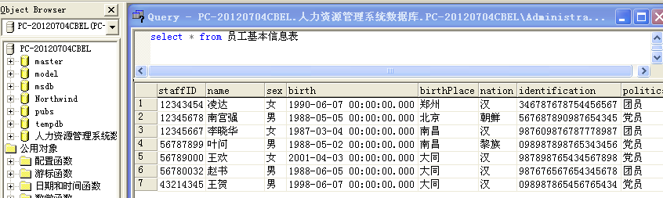
- 查看workersview（员工基本信息）表中的数据：
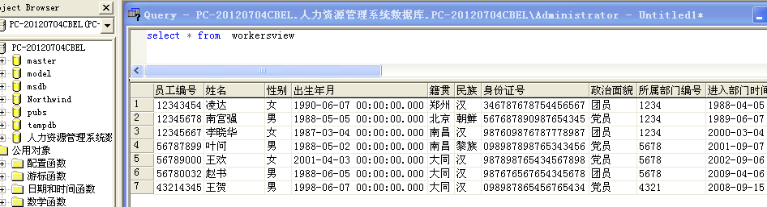
- 查看wageview（工资计发信息）表中的数据：
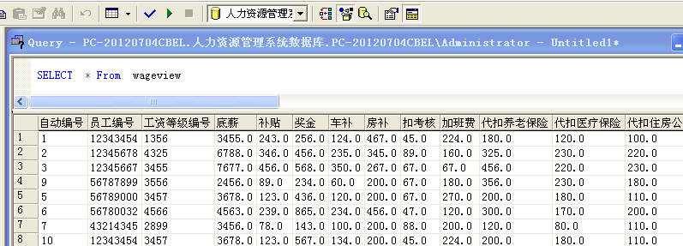
- 存储过程功能的验证：
- 存储过程Query_workers_M功能的验证：（按staffID匹配查询员工信息）
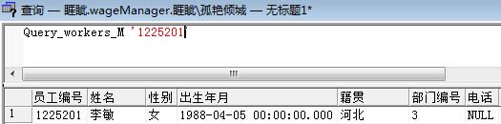
2）存储过程workers_Insert 功能的验证：（插入一条员工信息记录）
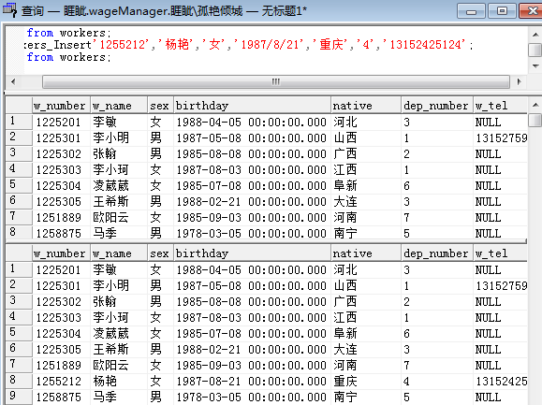
3)存储过程zw_Insert 功能的验证：（插入一条职务信息记录）
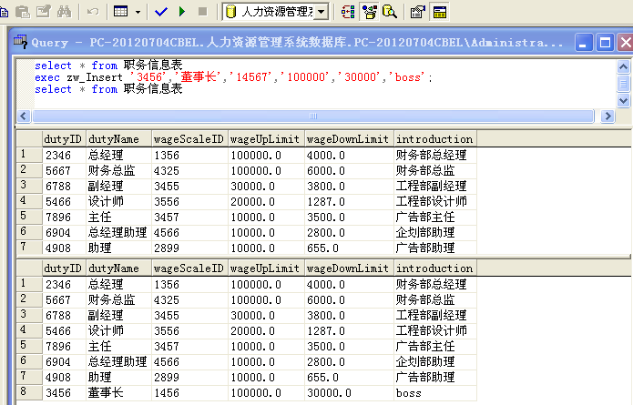
4)存储过程Delete_workers功能的验证：（按w_number删除相应的读者记录）
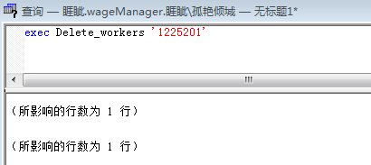

附录3 所有的SQL运行语句
create database 人力资源管理系统数据库;

use人力资源管理系统数据库
create table 员工基本信息
(staffID char(8) not null primary key,
Name char(10) not null,
Sex char(2) not null,
Birth datetime,
Birthplace nvarchar(50),
Nation nvarchar(50) not null,
Identification char(18) not null,
Political nvarchar(50),
Respectivedptid nvarchar(50),
Enterdptdate datetime not null,
Dutyid char(4) not null,
Title nvarchar(50),
startpayDate datetime,
originalEnterprise nvarchar(50),
originalTitle nvarchar(50),
originalDuty nvarchar(50),
graduationSchool nvarchar(50),
graduationDate nvarchar(50),
schoolRecord nvarchar(50),
major nvarchar(50),
foreignLanguage nvarchar(50),
address nvarchar(50),
telphone nvarchar(50),
email nvarchar(50),
inpostType char(4) )

use 人力资源管理系统数据库
create table 员工录用信息表
(signContractID char(10) not null primary key,
staffID char(8) not null,
name char(10) not null,
signDate datetime not null,
contractDue datetime not null,
contractType char(8) not null,
hiredDepartment nvarchar(50) not null,
hiredDuty nvarchar(50) not null,
hiredSymbol char(4) not null,
remark text)

Use 人力资源管理系统数据库
create table 工作考核信息表
(员工ID char(8) not null primary key,
考核日期 datetime not null,
工作态度 text,
工作业绩 text,
业务水平 text,
考核结论 text,
备注 text )

use 人力资源管理系统数据库
create table 工资标准信息表
(wageScaleID char(4) not null primary key,
wageScaleName nvarchar(50) not null,
basicSalary float(8) not null,
subsidy float(8),
bonus float(8),
carSubsidy float(8),
medicalInsurance float(8),
houseProvidentFund float(8),
houseSubsidy float(8))

use 人力资源管理系统数据库
create table 工资计发信息表
（accountID numeric not null primary key,
staffID char(8) not null,
wageScaleID char(4) not null,
basicSalary float(8) not null,
subsidy float(8),
bonus float(8),
carSubsidy float(8),
houseSubsidy float(8),
deInspection float(8)
overtimePay float(8),
dePension float(8),
deMedicalInsurance float(8),
deHousePtFund float(8),
taxBefSubTotal float(8),
incometax float(8),
wage float(8),
accountDate datetime not null）

use 人力资源管理系统数据库
create table 用户信息表
（用户ID char(10) not null primary key,
用户名称 char(6) not null,
用户类型 nvarchar(8) not null,
密码 char(10),
权限 text,
身份证号 char(18),
住址 nvarchar(50),
电话 nvarchar(50),
邮箱 nvarchar(50)）

use 人力资源管理系统数据库
create table 考勤信息表
（accountID numeric not null primary key,
staffID char(8) not null,
attendanceDate datetime not null,
attendanceType nvarchar(50) not null,
days int not null,
remark text not null）

use 人力资源管理系统数据库
create table 考勤考核信息表
（accountID numeric not null primary key,
staffID char(8) not null,
attendanceDate datetime not null,
award text,
punishment text,
overtimePay float(8),
deInspection float(8)）

use 人力资源管理系统数据库
create table 职务信息表：
（dutyID char(4) not null primary key,
dutyName nvarchar(50) not null,
wageScaleID char(4) not null,
wageUpLimit float（8） not null,
wageDownLimit float（8） not null,
introduction text）

use 人力资源管理系统数据库
create table 部门信息表
（departmentID char(4) not null primary key,
departmentName nvarchar(50) not null,
leaderName char(10) not null,
address nvarchar(50),
telphone nvarchar(50),
introduction text not null）

USE 人力资源管理系统数据库
GO
CREATE VIEW workersview (员工编号，姓名 ,性别，出生年月, 籍贯，民族，身份证号，政治面貌，所属部门编号，进入部门时间，职务代码，职称，起薪日，原单位，原职称，原职务，毕业学校，毕业日期，学历，专业，外语，地址，电话，邮箱，在岗状态)
AS
SELECT staffID，name，sex，birth，birthplace，Nation，Identification，political，respectivedptid，enterdptdate，Dutyid，title，startpayDate，originalEnterprise，originalTitle，originalDuty，graduationSchool，graduationDate，schoolRecord，major，foreignLanguage，address，telphone，email，inpostType
From 员工基本信息表

USE 人力资源管理系统数据库
GO
CREATE VIEW wageview (自动编号，员工编号，工资等级编号，底薪，补贴，奖金，车补，房补，扣考核，加班费，代扣养老保险，代扣医疗保险，代扣住房公积金，税前小计，税率，应发工资，计发日期)
As
SELECT accountID，staffID，wageScaleID，basicSalary，subsidy，bonus，carSubsidy，houseSubsidy，deInspection，overtimePay，dePension，deMedicalInsurance，deHousePtFund，taxBefSubTotal，incometax，wage，accountDate
From 工资计发信息表

USE 人力资源管理系统数据库
GO
CREATE UNIQUE INDEX 默认索引 ON工资计发信息表(wagescaleid)
USE 人力资源管理系统数据库
GO
CREATE INDEX 复合索引 ON 工资计发信息表(staffid,wagescaleid)
USE 人力资源管理系统数据库
GO
CREATE INDEX 复合索引 ON 员工基本信息表(staffID、name)
USE 人力资源管理系统数据库
GO
CREATE INDEX 唯一性索引 ON 员工基本信息表(staffID)

create trigger workers_delete
on 员工基本信息表
for delete
as
delete 工资计发信息表
from deleted
where 工资计发信息表. staffID =deleted. staffID

CREATE PROCEDURE workers_Insert
@ staffID char(8),
@ Name char(10),
@ Sex char(2),
@ Birth datetime,
@ Birthplace nvarchar(50),
@ Nation nvarchar(50),
@ Identification char(18),
@ Political nvarchar(50),
@ Respectivedptid nvarchar(50),
@ Enterdptdate datetime,
@ Dutyid char(4),
@ Title nvarchar(50),
@ startpayDate datetime,
@ originalEnterprise nvarchar(50),
@ originalTitle nvarchar(50),
@ originalDuty nvarchar(50),
@ graduationSchool nvarchar(50),
@ graduationDate nvarchar(50),
@ schoolRecord nvarchar(50),
@ major nvarchar(50),
@ foreignLanguage nvarchar(50),
@ address nvarchar(50),
@ telphone nvarchar(50),
@ email nvarchar(50),
@ inpostType char(4)
as
insert into 员工基本信息表
values(@ staffID,@ Name,@ Sex,@ Birth,@ Birthplace,@ Nation,@ Identification,@ Political,@ Respectivedptid,@ Enterdptdate,@ datetime,@ Dutyid,@ Title,@ startpayDate,@originalEnterprise,@ originalTitle,@ originalDuty,@ graduationSchool,@ graduationDate,@ schoolRecord,@ major,@ foreignLanguage,@ address,@ telphone,@ email,@ inpostType);

CREATE PROCEDURE department_Insert
@departmentID char(4),
@departmentName nvarchar(50),
@leaderName char(10),
@address nvarchar(50),
@telphone nvarchar(50),
@introduction text
as
insert into 部门信息表
values(@departmentID,@departmentName,@leaderName,@address
@telphone,@introduction);

CREATE PROCEDURE kq_Insert
@accountID numeric,
@staffID char(8),
@attendanceDate datetime,
@attendanceType nvarchar(50),
@days int,
@remark text
as
insert into 考勤信息表
values(@accountID,@staffID,@attendanceDate,@attendanceType,@days,@remark);

create procedure Delete_workers
@staffid char（8）
as
delete
from 员工基本信息表
where staffid = ltrim(@staffid);

create procedure Delete_ department
@departmentid char(4)
as
delete
from 部门信息表
where departmentid = ltrim(@departmentid);

create procedure Query_workers_M
@staffID char(8),
as
select *
from workersview
where 员工编号 = ltrim(@staffID);

附录4 系统的运行界面
- 主窗体
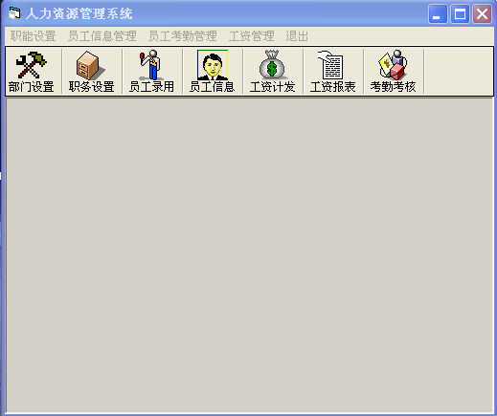
- 员工基本信息管理界面
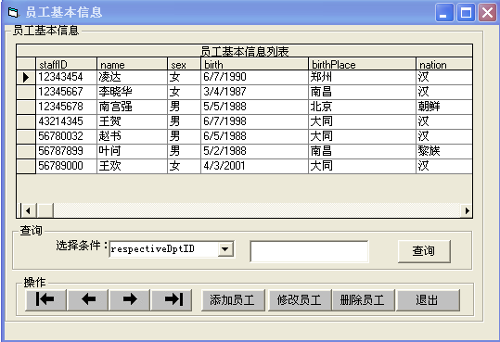
- 工资报表管理界面
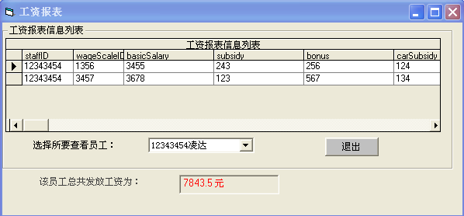
- 考勤查询界面
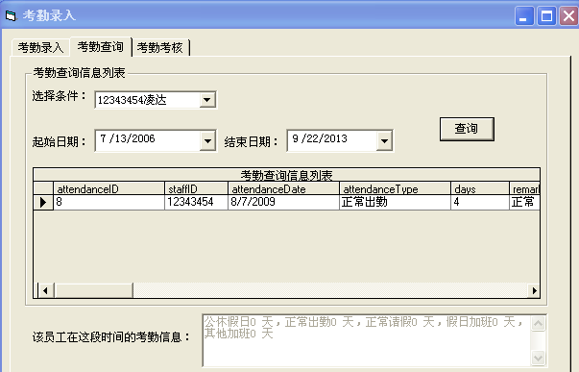
课程设计评分表
评分标准：
- 学生是否严格遵守课程设计纪律，按照规定时间完成设计任务(占30%)
- 课程设计报告书质量：(占40%)
(1)是否采用了良好的设计方法，独立完成课程设计。
(2)课程设计各分段的任务是否按时完成及完成的质量。
(3)是否完成课程设计任务书指定的全部要求。
- 课程设计报告书的撰写规范 (占30%)
课程设计报告书的撰写规范要求与毕业设计（论文）的要求相同。

教师评分：

1. 学生出勤得分： _________
2. 内容质量得分： _________
3. 撰写规范得分： _________
最终评定成绩：_________

教师评语：

签字：
日期： 年 月 日

